Frågor och svar om renoveringarna på Södra Slevgränd 1-47

Varför behöver vi renovera?
Bostaden har genomfört besiktningar av fastighetsbeståndet däribland Södra Slevgränd. Det är nu dags att genomföra en renovering på ditt område.
Vad behöver åtgärdas i huset?
Vi kommer att renovera ditt badrum, tvättrum, duschrum och utföra en vattensäkring under diskbänken i kök.
När startar renoveringen?
Renoveringen beräknas starta under augusti månad.

Helrenoveras badrummet?
Ja. Det innebär bland annat att vi byter ytskikten (golv och väggar) i badrummen. De nya ytskikten kommer att bestå av våtrumsmatta och målad väv. Vi byter golvbrunnarna och dessa anpassas till duschplats. Badrumsskåp inklusive belysning, eluttag installeras.
Porslin (wc-stol, tvättställ, blandare) som är äldre än fem år byts ut.

Sätts det upp nya armaturer i lägenheten?
Ja, i badrummet.

Vad görs i köket?
Vi vattensäkrar under diskbänken. Detta för att minimera eventuella skador vid eventuella kommande vattenläckage.

Får man göra några färgval i badrummet?
Ja, Det kommer att tas fram 3 st alternativ på golvmatta och väggmatta som ni hyresgäster har att välja på. Vill ni inte välja så väljer Bostaden.

Kan jag behålla mitt badkar?
Ni som har badkar kommer att få välja om ni vill ha erat badkar återmonterat, eller om ni vill ha en dusch installerad.
Beskrivning av utförande gällande duschhörna alternativt badkar.
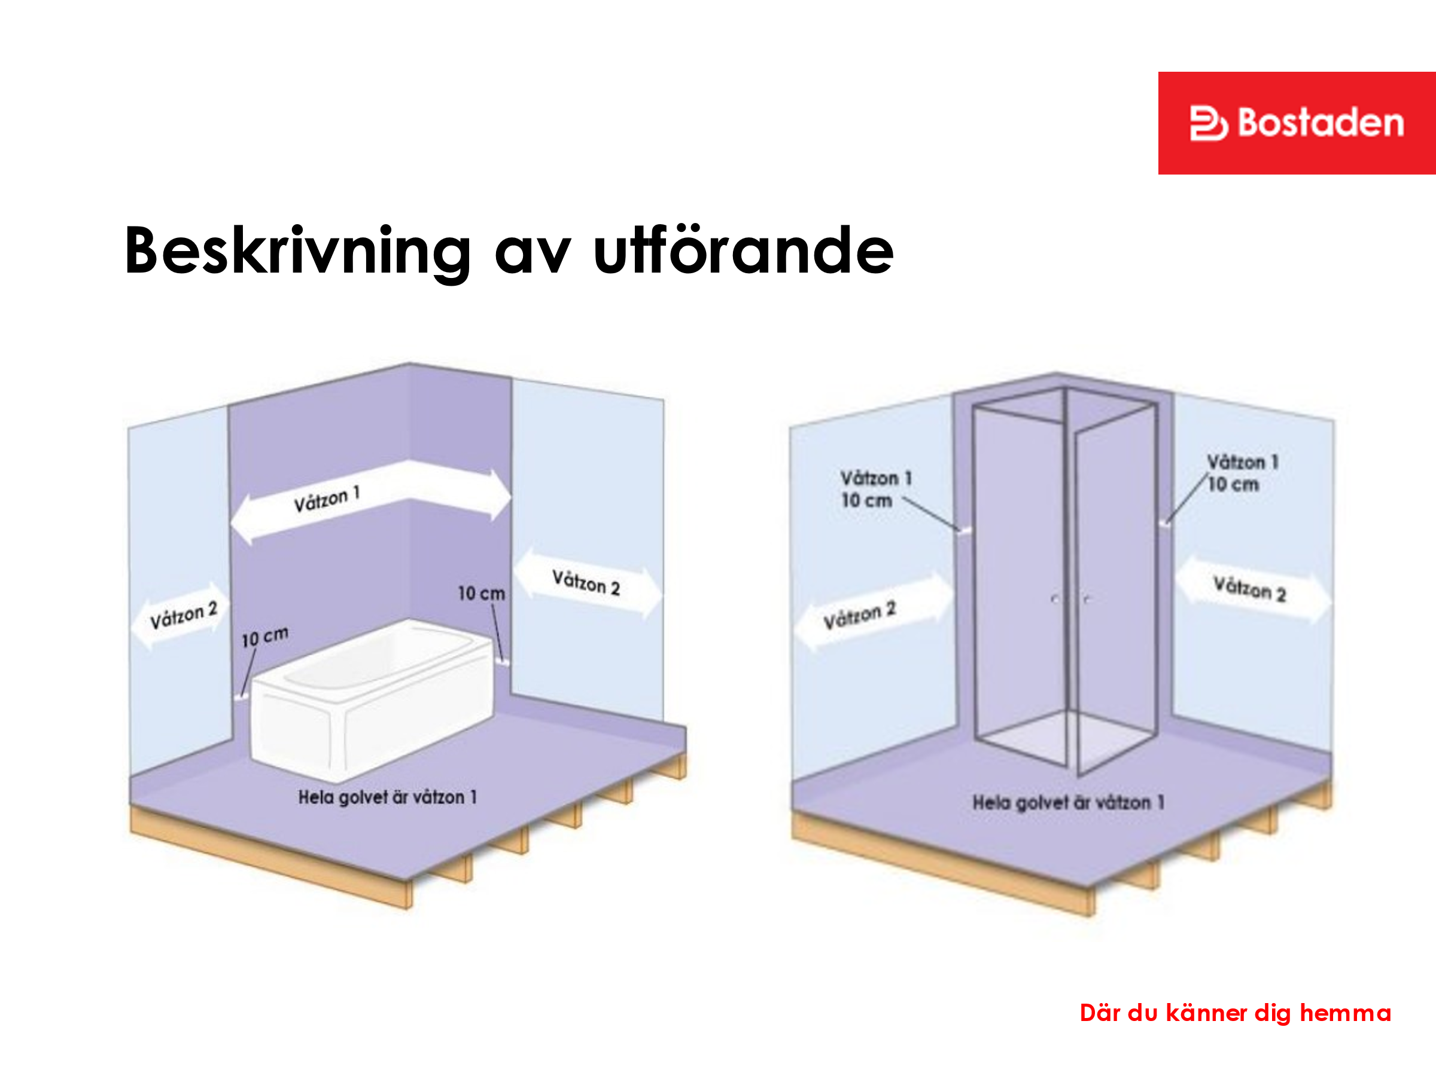

Hur kommer tvättrummen att se ut efter renoveringen?
Du kommer att få välja mellan två olika lösningar i ditt tvättrum.

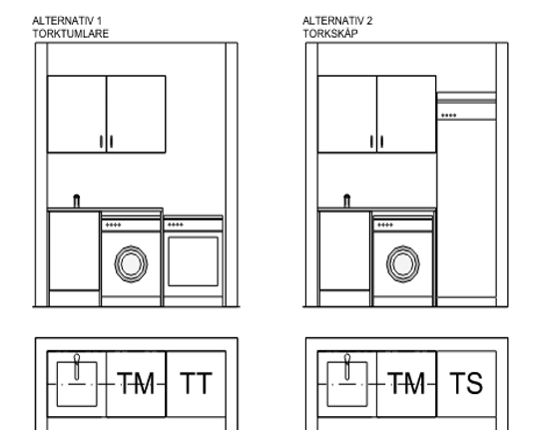

Vad kommer dessa renoveringsåtgärder att innebära för dig som hyresgäst?
Arbetstider i din lägenhet på vardagar mellan kl. 07.00-17.00
- Bilnings – och borrningsarbeten
- Slagljud
- Motorljud från bilar
- Det är en byggarbetsplats

Vattenavstängningar
- Under tiden renoveringen pågår i din lägenhet, kommer vi att ställa upp en dusch/WC bod på gården och en bod med tvättmaskiner, torktumlare och torkskåp.
- Toalett kommer att fungera med spolning på kvällar och helger.
- Tider då toaletten inte går att använda finns ersättningstoalett enligt punkt ovan samt i dusch/WC bod.

Köket kommer att ha vattnet på som vanligt förutom under tillfälliga avstängningar på dagtid. Ett avstängningsschema med ungefärliga tider dagtid kommer att delas ut.

Vad ska jag plocka undan inför renoveringen?
Alla dina egna saker i badrummet/tvättrummet/duschrum/WC ska plockas ut och det ska vara klart till kl. 07.00 från och med den dagen arbetena startar hemma hos dig.

I hallen kommer toalettstolen att tillfälligt ställas upp under dagen då arbetena pågår. Hallen ska hållas fri från saker (även på väggar, så gått det går).

Håll utsidan av lägenhetsdörren fri från saker så att det blir enklare att komma in och ut med byggmaterial.

Trafiksituationen på innergården, hur påverkas den?
Mer trafik inne på gården.
Containrar, bodar och stängsel kommer att synas på olika ställen på området.

Vilken hyreshöjning blir det?
Hyreshöjningen innebär en höjning, hyreshöjningen sker efter att renoveringen är klar. Mera information om hyreshöjningen vid nästa informationsmöte.

Vill man byta från torkskåp till torktumlare höjs hyran ytterligare med 145 kronor i månaden.

Kan man bo i lägenheten under tiden?
Ja!

Övrigt
- Det kommer att vara stökigt i området under renoveringen
- Färgval och val av utrustning i tvättrum kommer ni att kunna göra i samband med nästa informationsmöte, vi skickar ut information om detta möte i Maj månad.

Lars-Gunnar Lindh
Ombyggnadssamordnare
Lars-gunnar.lindh@bostaden.umea.se
090-17 75 10
Marcus Häggblom
Byggprojektledare
marcus.haggblom@bostaden.umea.se
090-17 75 62

